Wielkanocne tradycje
6 IV – 10 IV 2020
Propozycje działań i aktywności w domu dla dzieci z gr. VI

CZWARTEK: 9 IV 2020r.
Temat: Jak Ola nakrywała do stołu?
Cele:
Dziecko
– wie, jak powinien wyglądać świąteczny stół i jakie potrawy powinny się na nim znaleźć,
– potrafi nakryć do stołu, zwraca uwagę na estetykę i właściwe ustawienie zastawy stołowej,
– wie, jak należy zachować się przy stole, przestrzegając zasad kultury,
– zna świąteczne ozdoby i techniki zdobienia jajek,
– potrafi zaprojektować wzór na pisance,
– zna słowa i melodię piosenki oraz ilustruje ruchem jej treść.

Zestaw zabaw ruchowych „Gimnastyka dla przedszkolaka” (propozycje z poniedziałku)

„Wielkanocny stół” – rozmowa zainspirowana wierszem E. Skarżyskiej.

Nasz stół wielkanocny haftowany w kwiaty.
W borówkowej zieleni
listeczków skrzydlatych
lukrowana baba rozpycha się na nim,
a przy babie –
mazurek w owoce przybrany.

Palmy – pachną jak łąka
w samym środku lata.
Siada mama przy stole,
a przy mamie tata.
I my.

Wiosna na nas
zza firanek zerka,
a pstrokate pisanki
chcą tańczyć oberka.
Wpuścimy wiosnę.

Niech słońcem
zabłyśnie nad stołem
w wielkanocne świętowanie
jak wiosna wesołe!

Pytania do wiersza:
Jakie potrawy znalazły się na świątecznym stole?
Czy stół był w wyjątkowy sposób ozdobiony?
Kto najpierw usiadł przy stole, a kto potem?

Możemy porozmywać z dziećmi na temat naszych zwyczajów, jakie potrawy przygotowywane są przez mamy i babcie, nastroju panującym w domu, członkach rodziny przyjeżdżających na Święta. Podsumowując rozmowę, Rodzic przypomina o zasadach kultury i okazywaniu szacunku osobom starszym przy świątecznym stole: Osoba najstarsza jako pierwsza składa życzenia świąteczne, jako pierwsza siada przy stole i jako pierwsza nakłada na talerz. Dopiero później pozostali członkowie rodziny, na końcu dzieci, jako najmłodsze.
Pomoce: „Wybór tekstów literackich” – E. Skarżyska „Wielkanocny stół”

Zagadki „Co włożymy na wielkanocny stół?.
Rodzic czyta zagadki, a dziecko udziela odpowiedzi.

Oby dzięki ludzkiej pracy
I opiece nieba
Nigdy na twym stole
Nie zabrakło….(chleba)

Azorek radośnie,
Przy koszyczku hasa,
Lecz nic z tego nie będzie.
- Nie dla psa….(kiełbasa)
W cebulowych łupinkach
Lub w farbach kąpane,
W prześliczne desenie
Rocznie malowane. (jajka)

Może być z cukru,
Z gipsu lub z ciasta.
Lecz najważniejszy jest
I basta!!!(baranek)

Sypka jak piasek,
Jak śnieżek biała,
Smaku dodaje
Już szczypta mała. (sól)

Skromne listeczki
Ciemnozielone
Ale bez niego –
Co to za święcone? (bukszpan).

Pomoce: Ewa Stadtmüller – Wiosenne zagadki, 2000

„Nakrywamy do stołu” – zabawa dydaktyczna.
Rodzic opowiada dzieciom, że Miś ( ulubiony dziecka proszę wsiąść) musi nakryć do stołu i bardzo prosi, aby dziecko pokazało, jak to się robi. Na początku wszystkie potrzebne rzeczy państwo przygotowujecie z boku. Dziecko nakrywa do stołu, kładzie obrus, ustawia talerze i sztućce. Rodzic pyta, ile powinno być talerzy, ile widelców, ile łyżek i noży. Zachęca dziecko do używania zwrotów: tyle samo, dla każdego po równo. Razem z dzieckiem ustalamy, z której strony położyć widelec, a z której łyżkę, nóż. Używa określeń z prawej strony, z lewej strony, nad, na, obok. Na koniec Rodzic pyta, czego brakuje. Jeśli dziecko się nie domyśli, podpowiada im pytaniem:

Co można zrobić, aby stół był bardziej świąteczny, ładny, ozdobiony?
Obrazy potraw wielkanocnych;

Źródło: https://beszamel.se.pl/dookola-stolu/jak-zaplanowac-wielkanoc-w-czasie-epidemii-kalendarium-co-kupic-kiedy-przygotowac,21988/
Pomoce: obrus, zastawa stołowa, Miś, dekoracja na stół

Wspólne oglądanie pisanek i kraszanek – zabawa dydaktyczna.
Z Internetu, gazet, książek proszę wspólnie pooglądać wygląd różnych pisanek i kraszanek. Proszę dziecku wyjaśnić czym różni się psianka i kraszanka.

„Ozdoby wielkanocnego stołu” – poznanie różnych technik ozdabiania stołu.
Rodzic pokazuje różne możliwości ozdobienia wielkanocnego stołu z gazety, książki, Internetu. Zwraca uwagę na estetyczne walory świątecznego stołu, piękno ozdób. Po prezentacji dziecko ozdabia przygotowane wcześniej pisanki z użyciem dostępnym materiałów.
Pomoce: gazety, książki, pisanki, materiały plastyczne dostępne, jajka

„Skacze drogą zając” https://www.youtube.com/watch?v=gHwW-cgUup8– nauka piosenki, inscenizacyjna przy piosence.
Naukę piosenki można rozpocząć od refrenu. Dziecko w pierwszej kolejności uczy się refrenu, śpiewając tekst piosenki. Zwrotki piosenki dziecko może się uczyć się na zasadzie echa. Ruchem wg. własnej inwencji twórczej naśladuje słowa piosenki.

Skacze drogą zając, skacze pomalutku.
Przykucnął za płotem, hop i już w ogródku.
Kic, kic, kic cichutko, skrada się do domu.
Każdemu zostawia prezent po kryjomu.
REF.: Święta Wielkanocne z jajkiem i zającem,
Słoneczne i pachnące Święta Wielkanocne.
II
Idą chłopcy drogą, idą pomalutku.
Przykucnęli cicho, hop i już w ogródku.
Naraz śmiech i wrzawa, śmigus – dyngus krzyczą
i dziewczynki łapią i wodą je chlapią

Zabawa ruchowa z elementem matematycznym „Tyle – ile?”.
Dziecko swobodnie maszeruje, podskakuje do dowolnej muzyki po pokoju. Na przerwę w muzyce wykonuje następujące polecenia:
- 5 przysiadów,
- 3 skoki na prawej nodze;
- 6 pajacyków,
- 8 brzuszków itp.

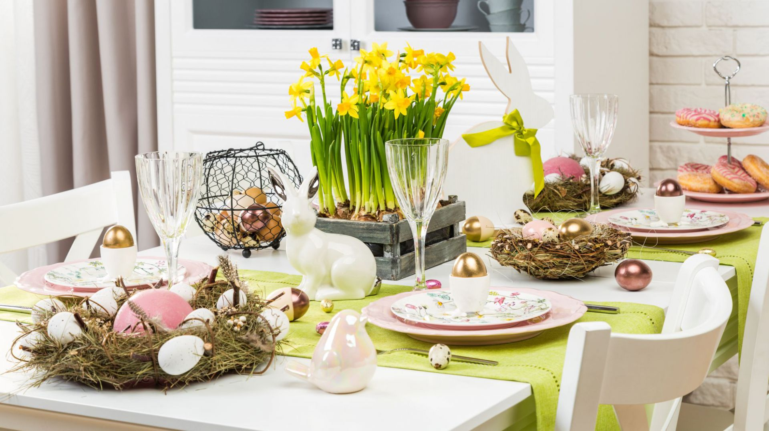
Źródło:https://www.dobrzemieszkaj.pl/aranzacje/275/wielkanocny_stol_zobacz_ciekawe_aranzacje,115115.html

Proszę, aby dziecko wycięło później go ułożyło, przykleiło na kartce i go pokolorowało ( dla chętnych
